EL ÁTOMO
El Universo tiene 2 componentes fundamentales: materia y energía, que luego comprenderemos que son como las dos caras de una misma moneda.
Toda la materia está formada por átomos: son como los ladrillos diminutos de los que están formadas todas las cosas.
¿Cómo es un átomo?
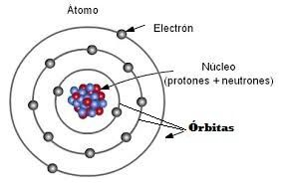
Desde la época de los griegos, que fueron los primeros en afirmar que la materia estaba formada por átomos, se han propuesto diferentes modelos atómicos. Para nuestro estudio, nos vamos a basar en un modelo sencillo, que, si bien hoy día está superado, nos facilitará la comprensión de los fenómenos electrostáticos.
El átomo tiene 2 zonas: un núcleo central muy pequeño, pero con una masa muy grande y una zona periférica cuyo tamaño es muchísimo mayor que el del núcleo.
En el núcleo encontramos 2 tipos de partículas subatómicas: protones con carga eléctrica positiva y neutrones, sin carga. En la periferia, ubicados a diferentes distancias del núcleo, están los electrones: partículas subatómicas con carga eléctrica negativa.
Una imagen que ayuda a visualizar: si el átomo fuera el Estadio Centenario, el núcleo sería como una bolita de vidrio ubicada en el centro de la cancha y los electrones como partículas de polvo suspendidas en el aire.
En condiciones normales, el átomo es neutro: no tiene carga eléctrica neta. Esto se debe a que:
- el átomo contiene igual cantidad de electrones que de protones
- los protones y los electrones tienen carga eléctrica de igual valor, pero de signo opuesto
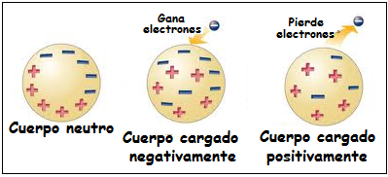
Sin embargo, es posible alterar esa neutralidad, es decir hacer que la cantidad de electrones y protones en un átomo sea diferente. El átomo que “perdió” electrones va a quedar con exceso de protones y por lo tanto con carga neta positiva. El átomo que “ganó” esos electrones, va a quedar con carga eléctrica negativa.

